
ИНФОРМАЦИЯ
ПО УЛУЧШЕНИЮ ПРОЦЕССОВ
ОКАЗАНИЯ ГОСУСЛУГ
Нур
-
Султан 2021 год
Министерство цифрового развития,
инноваций и аэрокосмической
промышленности Республики Казахстан

ГОСУДАРСТВЕННЫЕ УСЛУГИ В ЦИФРАХ

ДИНАМИКА УВЕЛИЧЕНИЯ ДОЛИ ЭЛЕКТРОННЫХ УСЛУГ СТАТИСТИКА ОКАЗАНИЯ ЭЛЕКТРОННЫХ УСЛУГ, млн

90,4 %

80
%
90
%
31
,
9
2019 год 2020 год 2021 год 2018 год

ПОЗИЦИЯ КАЗАХСТАНА В МЕЖДУНАРОДНЫХ РЕЙТИНГАХ
11 место 29 место


по уровню развития по индексу развития онлайн-услуг ООН «электронного правительства» ООН






КАНАЛЫ ОКАЗАНИЯ ГОСУДАРСТВЕННЫХ УСЛУГ
EGOV.KZ
ЦОН
ВНЕШНИЕ ПЛАТФОРМЫ
(
Kaspi.kz, Homebank
)
TELEGRAM
>
56
млн услуг
>
14
млн услуг
>
14
млн услуг
ЦГО, МИО
>
77
млн услуг
>
332,741
услуг
63,2 53,3
2020 год 2021 год
(прогноз)
31 место
по индексу кибербезопасности Международного союза электросвязи

ОЦЕНКА И КОНТРОЛЬ ЗА КАЧЕСТВОМ
ОКАЗАНИЯ ГОСУДАРСТВЕННЫХ УСЛУГ

Оценка ЦГО по электронным государственным услугам

- Перевод государственных услуг в электронный формат, где учитываются количество видов автоматизированных услуг
- Эффективность автоматизации государственных услуг, где учитываются объем оказанных услуг в электронном формате
- Длительность недоступности автоматизированных государственных услуг, где учитываются сбои информационных систем, которые повлияли на доступность электронных услуг

Ситуационный центр

Наличие возможности оценки качество обслуживания во фронт-офисах Госкорпорации позволяет выявить проблемные моменты в деятельности отдела и выработать пути их решения.
Одним из методов контроля со стороны Ситуационного центра является обзвон услугополучателей, оценивших качество на «плохо».

Информация по сбоям за 2020 год в разрезе ГО:

20:45:0
⁰
19:08:0
0
0
60:49:0
83:34:00
12:17:0
0
31:27:0
0
0:23:00
13:30:0
0
1:14:00
АИС ГЗК
МСХ
(
)
КАП (МВД)
КПСИСУ
(
ГП
)
МЗ
МО
МТСЗН
ВС РК
АО ЕНПФ
АИС ОИП
(
МЮ
)

ЕКЦ 1414

ЕКЦ 1414 является одним основных инструментов получения обратной связи от услугополучателей.
При этом, обращения и запросы от граждан позволяют выявить недочеты в работе Портала, Госкорпорации, системы законодательства и принять необходимые меры по дальнейшему их совершенствованию.
Мониторинг нарушения сроков оказания госуслуг
В целях обеспечения централизованного мониторинга государственных услуг функционирует подсистема АРМ «Мониторинг» ИИС ЦОН, позволяющая формировать отчетные формы по государственным услугам, оказанным с превышением срока оказания.
Министерством на ежемесячной основе предоставляется информация в АДГС, ЦГО и МИО по заявкам с нарушением сроков оказания госуслуг, с указанием причин технического сбоя на стороне АО «НИТ».

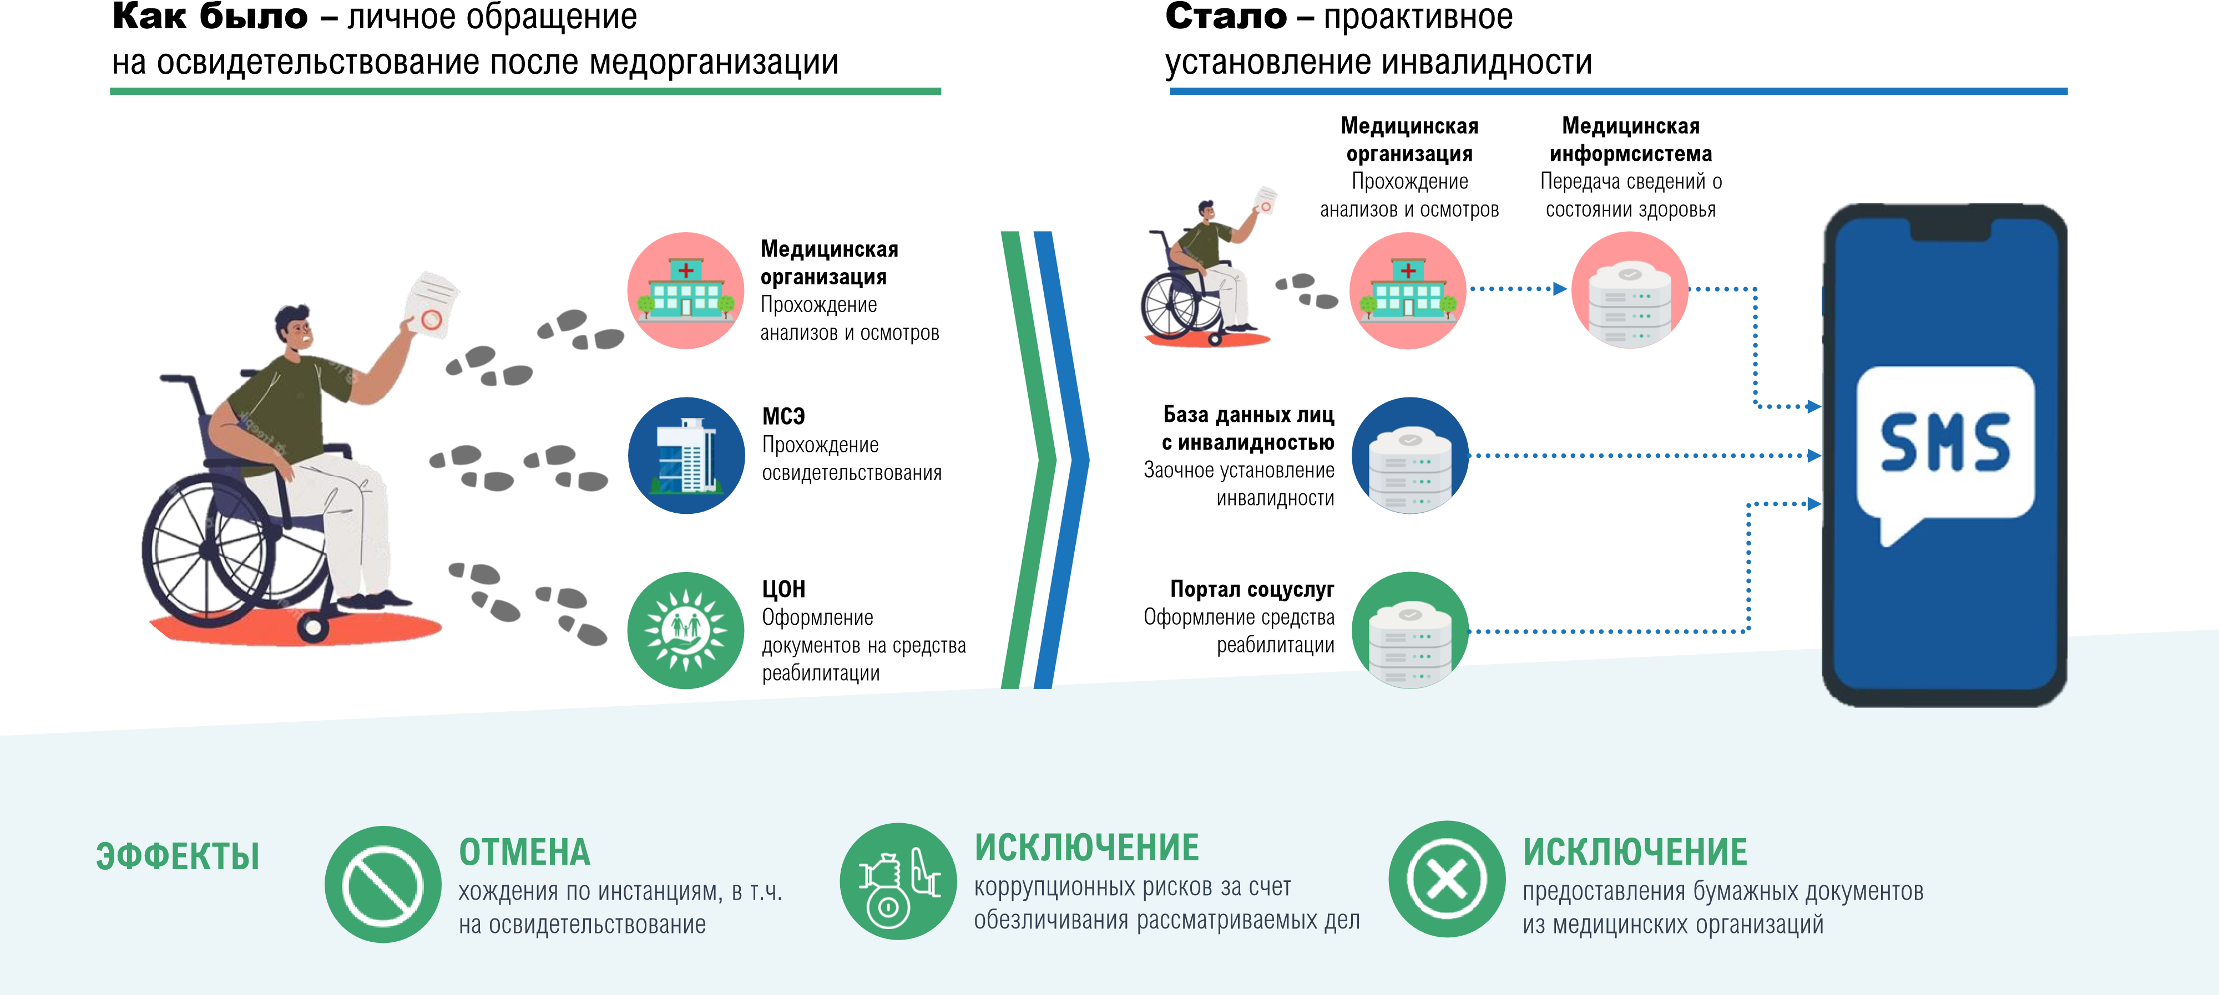
ПРОАКТИВНЫЕ УСЛУГИ
ПРИМЕР: УСТАНОВЛЕНИЕ ИНВАЛИДНОСТИ

ВЫВОД УСЛУГ НА ВНЕШНИЕ ПЛАТФОРМЫ
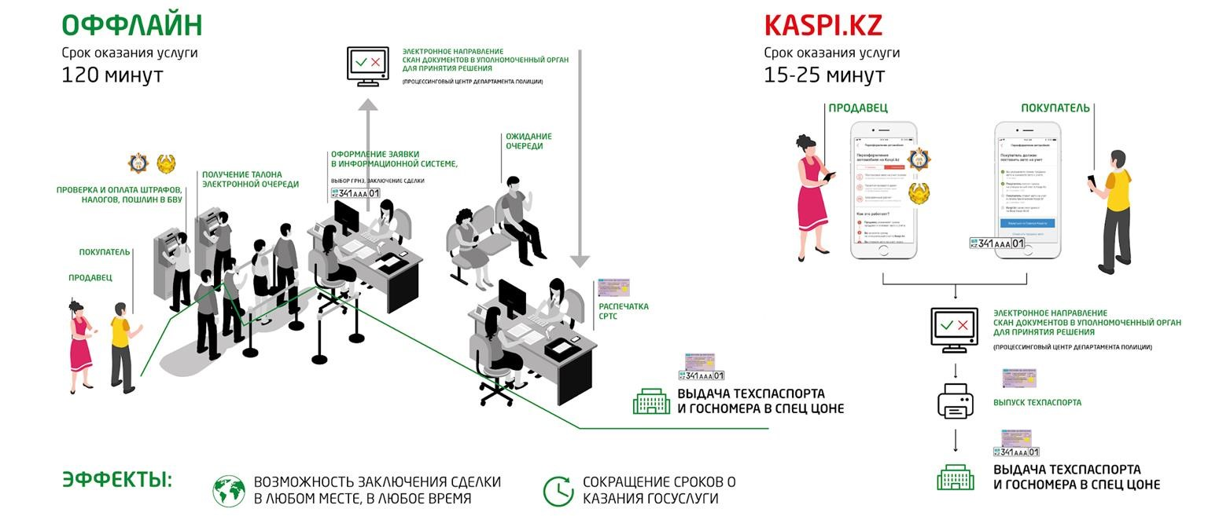
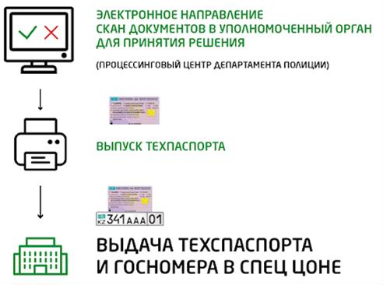





ПРИМЕР: ПЕРЕОФОРМЛЕНИЕ АВТОМОБИЛЯ ОНЛАЙН
БВУ
ИСКЛЮЧЕНИЕ
предоставления бумажных документов
и справок в учреждения
ДОСТАВКА
готового техпаспорта
и госномера на дом
ОТМЕНА
хождения по инстанциям,
в т.ч. в ЦОН
ЭФФЕКТЫ
>357,223
услуг


СЛОЖНОСТЬ
ПОЛУЧЕНИЯ
УСЛУГ ОНЛАЙН
Услугополучатели
Регистрация на
EGOV
Регистрация
номера
EGOV
Получение ЭЦП
Получение услуги

ЦИФРОВЫЕ ДОКУМЕНТЫ как путь исключения справок и копий
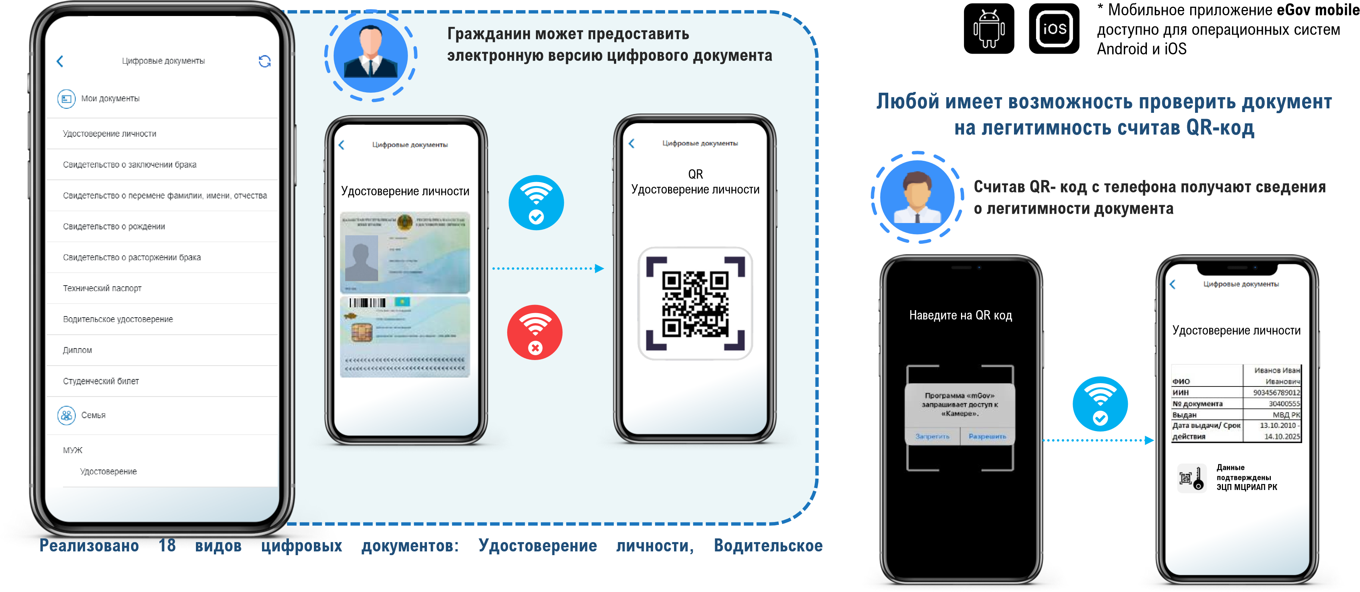
удостоверение, Свидетельства о рождении, о заключении брака, о перемене ФИО, о расторжении брака, Технический паспорт, Результат ПЦР, Паспорт вакцинации, Студенческий билет, Диплом,
Удостоверение пенсионера, кандаса, инвалидности, получателя адресной социальной помощи, Количество пользователей ЦД многодетной семьи, Свидетельство о регистрации транспорта, Социальный ID.

>5,285,431
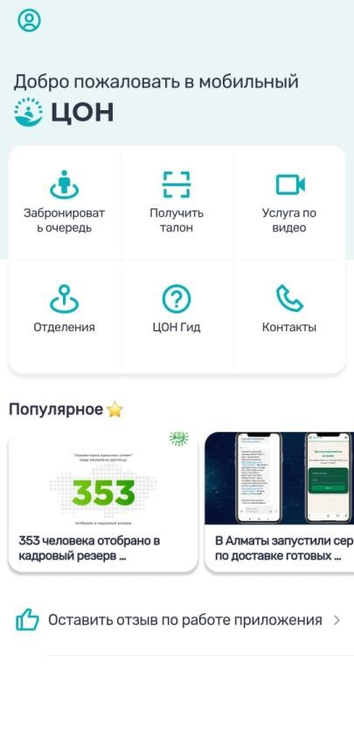

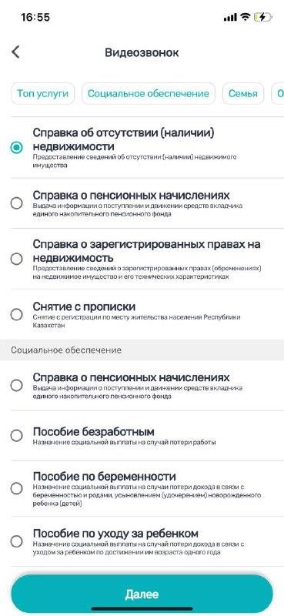












Проверка личности
по биометрии/ digital ID
«Живое» общение с оператором и
получение
госуслуг
по видеозвонку
Поиск ближайшего ЦОН
Проверка наличия очереди
Бронирование очереди
online
Получить талон
online
Доставка готовых документов
на дом/офис
Оплата пошлин и сборов по QR
96
%
госуслуг доступно
через Госкорпорацию
ЦОН В ТЕЛЕФОНЕ

ЦОН В ТЕЛЕФОНЕ
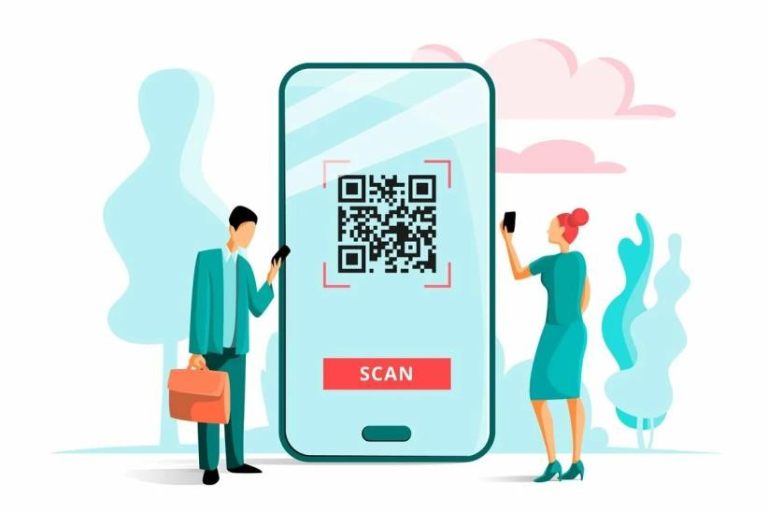






УВЕДОМЛЕНИЕ
Месяц
Количество
Сумма
(
тг
.)
Июнь
50 053
252 764 000
51 612
268 945 346
Август
48 602
252 326 897
Сентябрь
72 447
433 070 298
Итого
(
январь
-
сентябрь)
3
87
045
2
009
357
631
QR
ОПЛАТА
SMS



О СМЕНЕ ПРОПИСКИ
При прописке граждан собственник жилья получит на свой телефон сообщение с данными человека, которого он прописал
Если же собственник захочет выписать кого-то со своей
жилплощади – человек которого выписали, также
^{Июль} получает сообщение об этом
Данный сервис позволяет предотвратить регистрацию посторонних лиц и предупредить граждан о снятии с прописки
С 20 октября 2021 года более 17 000 граждан получили SMS-уведомления







Предприняты меры
:
с
апреля 2021
1
года ЕКЦ
передан в НАО
Открыты рабочие места ЕКЦ в
регионах:
Петропавловск
, Кокшетау, Кызылорда и Костанай
Сдельная оплата, увеличение заработной
платы операторам ЕКЦ
с 100 до 175 тыс.тенге
Эффекты
:
Увеличился %
дозвона
с 69% до 99,1%
Снизилось время ожидания
с
304
до 16 секунд
Повышена оценка
качества
с
3
,14
до
4
,
78
ЕДИНЫЙ КОНТАКТ ЦЕНТР

1414
Более 18 млн. консультации

ЕДИНАЯ ПЛАТФОРМА ОБРАЩЕНИЙ
«E-OTINISH»







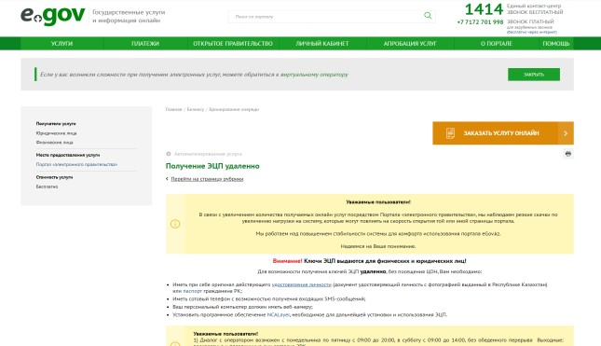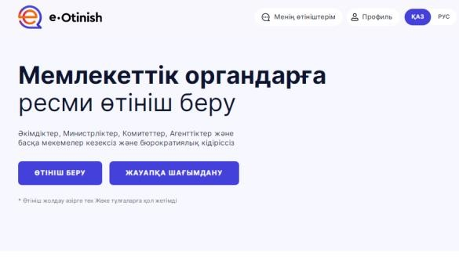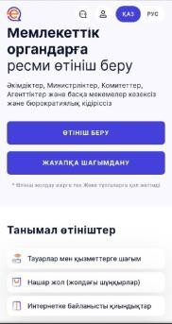 СПОСОБЫ ПОДАЧИ
Удобные и понятные способы
подачи для гражданина
Open Space
Акимат
MGOV
EGOV
E
-
Ө
тініш
259

Центров
«Н
ә
тиже»
Aitu
>
2
00
0

акиматов
сельских округов
РЕАЛИЗОВАННЫЕ РЕШЕНИЯ:
Учет и рассмотрение
обращений
в единой ИС
>

1
80
тыс. заявителей
(29.09.21
)
>
328
тыс. обращений
(29.09.21)
Единая практика
рассмотрения
обращений
для работников всех ГО
>

51
тыс. административных
органов
>
181 тыс. пользователей
Формирование
административного дела
,
интеграция с ИС «
Т
ө
релік
»
Аналитика
в режиме
реального времени,
сквозной
контроль
ГО
Прямое участие граждан
при принятии
решения
(
дополняет пакет документов,
излагает дополнительные доводы)

АНАЛИТИКА ПО ОБРАЩЕНИЯМ
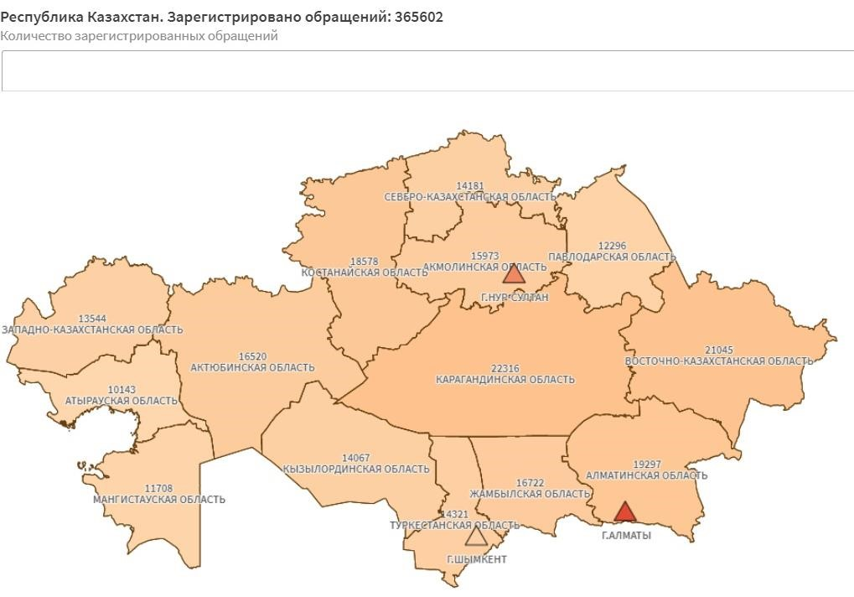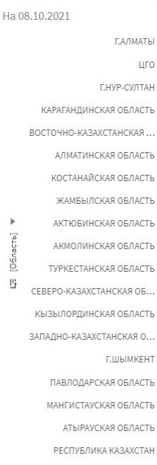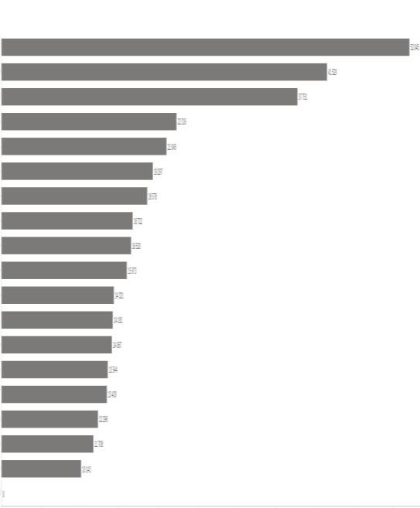

СКРЫТЫЕ НЕАВТОМАТИЗИРОВАННЫЕ УСЛУГИ
Примеры
Государственная
регистрация прав
(
обременений) на
недвижимое
имущество
Регистрация возникновения прав собственности
Регистрация прекращения права на недвижимость в связи с
гибелью имущества
Регистрация прав на земельный участок
Регистрация обременений на земельный участок
Регистрация изменений характеристик
Регистрация иных изменений в правовом кадастре
Регистрация изменений прав
при изменении
условий договора
Регистрация разделения объектов права и недвижимости
Регистрация слияния объектов права и недвижимости
Регистрация прав на недвижимое имущество без перехода права
Регистрация прекращения права, не связанного с переходом права
Регистрация возникновения иных обременений
Регистрация прекращения обременений, не связанных с переходом права
Регистрация залога
Регистрация перезалога
Регистрация выдачи ипотечного свидетельства
Регистрация изменений обременений в результате изменения условий договора
Регистрация уведомления о невыполнении обязательств
Регистрация уведомления о торгах
Регистрация уступки требования по договору займа
Регистрация прекращения ипотеки
Регистрация возникновения сервитута
Регистрация прекращения сервитута
Регистрация ренты, пользования
Регистрация возникновения (прекращения) юридических притязаний
Регистрация временного прекращения
права
(
обременения права
)
Электронная/бумажная
Бумажная
Бумажная
Бумажная
Бумажная
Бумажная
Бумажная
Бумажная
Бумажная
Бумажная
Бумажная
Бумажная
Бумажная
Бумажная
Бумажная
Бумажная
Бумажная
Бумажная
Бумажная
Бумажная
Бумажная
Бумажная
Бумажная
Бумажная
Бумажная
Бумажная
Государственные
услуги в сфере
регистрации
юридических лиц
Электронно/
бумажно
Бумажная
Электронно/
бумажно
Б
умажная
Бумажная
Электронно/
бумажно
Бумажная
Бумажная
Уведомление о начале
осуществления
предпринимательской
деятельности
(
малый и
средний бизнес)
Регистрация
юридического
лица (крупный бизнес)
Учетная
регистрации
филиала
(
представительства)
Изменение состава
участников (учредителей)
Изменениие
места
нахождения юридического
лица
Регистрация прекращения
деятельности
юридического
лица
Выдача дубликата устава
юридического лица
Внесение
изменений и
дополнений в учредительные
документы
Степень автоматизации государственных услуг с разбивкой государственных услуг на подвиды
690
услуг в Реестре государственных услуг
90
,4% услуг автоматизировано
1788
государственных услуг с подвидами
%
82
подвидов автоматизировано
РЕЙТИНГ ГОСОРГАНОВ
ПО СТЕПЕНИ АВТОМАТИЗАЦИИ УСЛУГ
100
%
100
%
100
%
100
%
90
%
82
%
81
%
77
%
76
%
%
67
%
58
54
%
52
%
51
%
50
%
50
%
45
%
%
41
33
%
28
%
17
%
11
%
6
%
%
0
%
0
0
%
АДГС
КНБ
МТИ
МЧС
МЭ
МЭГПР
АРРФР
МЦРИАП
МИИР
МО
МВД
МЮ
МСХ
МЗ
АЗРК
НБ
МНЭ
МКС
МИОР
МФ
МОН
МТСЗН
МИД
АСПР
ГП
ВС
Степень автоматизации государственных услуг согласно действующему Реестру
100% 100% 100% 100%
87
%
83
%
66
%
71
%
76
%
63
%
%
24
32
%
52
%
53
%
63
%
71
%
43
%
15
%
%
38
25
%
21
%
19
%
1
%
0
%
0
%
0
%
АДГС
КНБ
МТИ
МЧС
МЭ
МЭГПР
АРРФР
МЦРИАП
МИИР
МО
МВД
МЮ
МСХ
МЗ
АЗРК
НБ
МНЭ
МКС
МИОР
МФ
МОН
МТСЗН
МИД
АСПР
ГП
ВС

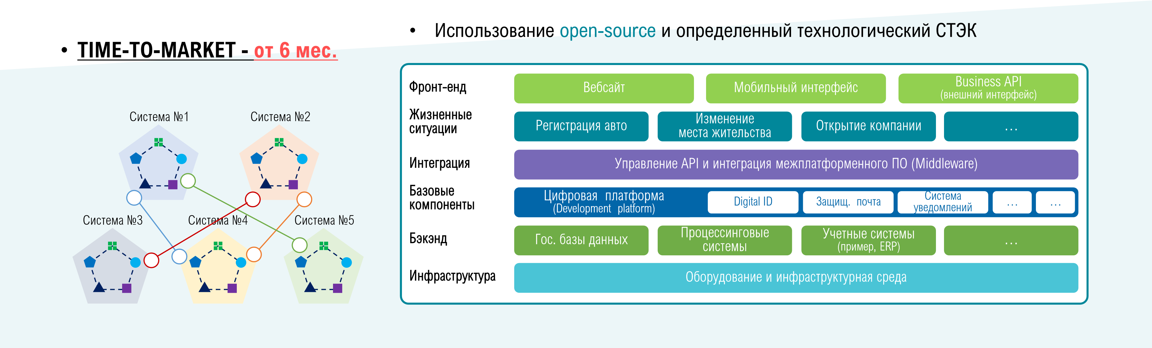
ПЛАТФОРМЕННЫЙ ПОДХОД
КАК ЕСТЬ
КУДА СТРЕМИМСЯ
>400 • Разрозненные системы • Унифицированные компоненты и переиспользование сервисов
^{• Сложные интеграции} • Сценарные услуги, основанные на данных и транзакционной истории
СИСТЕМ ^{• Разные решения} • Единый слой интеграций и создания бизнес-процессов

ЗАПУСК СЕРВИСА НА ПЛАТФОРМЕ
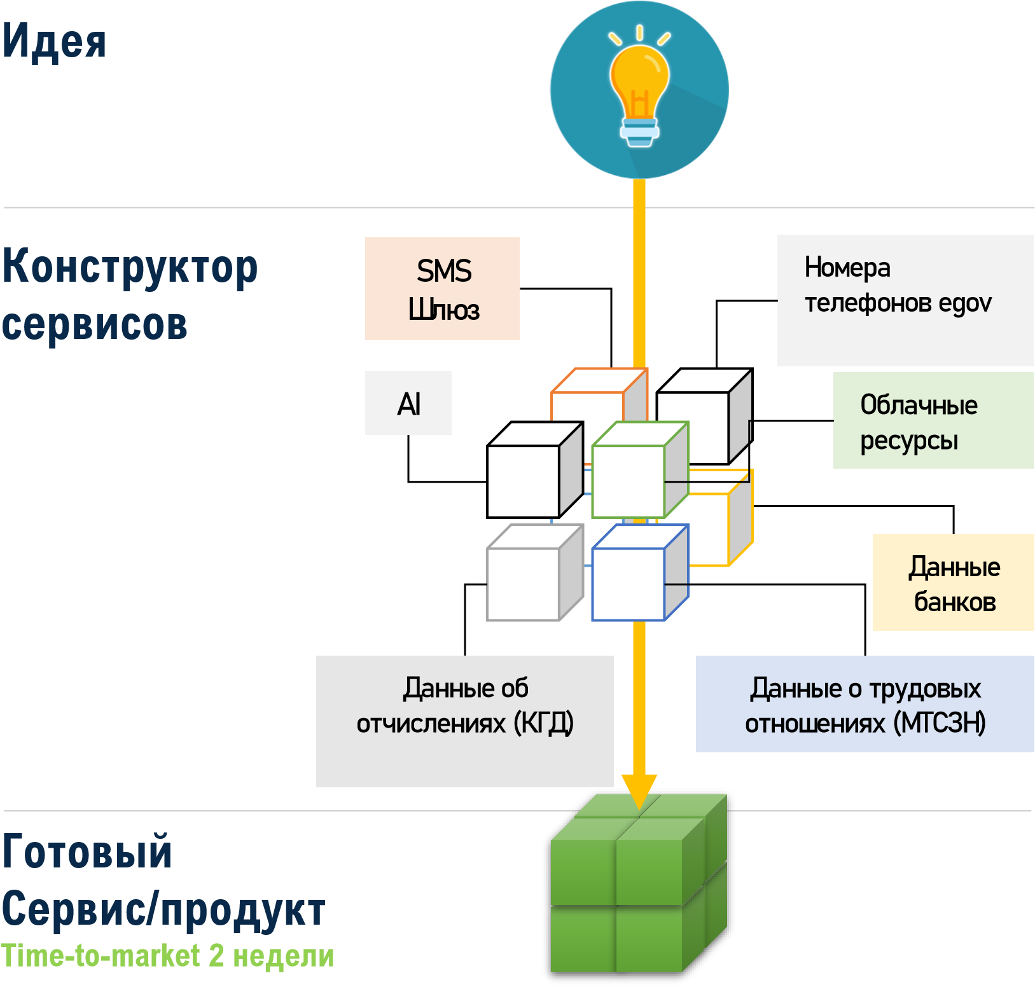
Простое
проектирование
От уникальных
объектов
К модульным
продуктам
Быстрый запуск
Масштабируемость
Снижение затрат

ОБЕСПЕЧЕНИЯ НАСЕЛЕНИЯ ИНТЕРНЕТОМ 2019-2020
ВОЛС В СЕЛО ⁹⁴⁴ МШПД 250+
Количество охваченны по годам | х СНП
56 | 257
1 257 928 СНП 250+
2018
2019
2020
Благодаря реализуемым проектам в РК численность интернет
-
пользователей неуклонно растет. Доступ ШПД к Интернет открывает
возможности для сельских жителей. Так, на сегодняшний день появляется все больше казахстанских
блогеров
, проживающих
в
небольших поселках.
сельских населенных пунктов
20 000 ^{км} _{ВОЛС} 601.4 тыс. чел. (3.2%)
2.4 млн. человек в зоне покрытия
По итогам 2020 года охват мобильным ШПД
3 718 госорганов к подключениюпо 99,3всей стране составил 5 332 НП, что позволяет % населению подключиться к услугам ШПД






ОБЕСПЕЧЕНИЕ НАСЕЛЕНИЯ ДОСТУПОМ К ВЫСОКОСКОРОСТНОМУ ИНТЕРНЕТУ





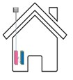


СЕЙЧАС В КАЗАХСТАНЕ: ОХВАЧЕНЫ ИНТЕРНЕТОМ: БУДУТ ОХВАЧЕНЫ до конца 2024 г:
ЗАМЕНА СПУТНИКОВОЙ ТРАНСМИССИИ
В 120 СНП
Базовая
станция
ЗАМЕНА ТЕХНОЛОГИЙ FWA НА 3G
\
4
G
В 286 СНП
УЛУЧШЕНИЕ КАЧЕСТВА МШПД
(
МОДЕРНИЗАЦИЯ СЕТИ)
В 362 СНП
362
СНП
тыс. чел.
236
Удаленная
базовая станция
Минимальные
параметры качества
связи (3G
–
МБ/сек, 4G
1
–
МБ/сек
5
)
г.
2021
–

80
СНП
2022

г.
–
40

СНП
2021

г.
–
255

СНП
2022

г.
–

107
СНП
2021
год
286
СНП
2021
г.
–
СНП
50
г.
2022
–
СНП
4
ПЛАН
ФАКТ
ПЛАН
2021
год
283
СНП
ФАКТ
ПЛАН
2021
г.
–
СНП
165
2022
г.
–
СНП
0
ФАКТ
Количество проведенных проверок
51
93
408
Штрафы,
млн.тг
.
10
9
,
23
9
,
92
1
,
19 6 459 5 332 5 893
млн. чел. населенных пунктов населенных пунктов (99,3% населения) населенных пунктов (99,6% населения)
2019 2020 2021 (на 21.10)

ОБЕСПЕЧЕНИЕ НАСЕЛЕНИЯ ДОСТУПОМ К ВЫСОКОСКОРОСТНОМУ ИНТЕРНЕТУ
СНП
1



178 с числом жителей 127 тыс. остаются вне охвата мобильным ШПД
617
СНП
250
-
(
к 2023 г.)
54
тыс. чел. (0,32%
)
НГСО 250
-
Необходимо законодательное урегулирование НГСО систем,
в
том числе утверждение новых ставок платы
за
использование РЧС
Покрытие НГСО систем:
Обязательства ТОО «ВостокТелеком»:
561 СНП 250- (2021-2024 гг.)
МШПД 250
-
73
тыс. чел. (0,
38
%)
- –55 СНП, исполнено -22 СНП
- –286 СНП
- –172 СНП
- –48 СНП
ИЗМЕНЕНИЕ

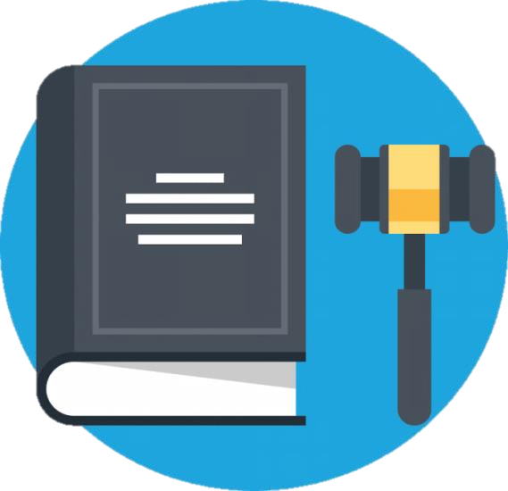
ЗАКОНОДАТЕЛЬСТВА
100
более
ПОПРАВОК

КОДЕКСА ЗАКОНОВ
4
20







Закрепление возможности полностью автоматизированного рассмотрения заявок
Расширение сферы использования цифровых документов
Исключение норм, закрепляющих обязательное представление
справок (психо/наркодиспансер, несудимость, безработными, по недвижимости и юр.лицам, земельным отношениям, пенсионным данным, о техническом образовании)
Расширение понятия «проактивная услуга» и внедрение понятия «общественно-значимая услуга»
Реализация электронного формата по отдельным услугам и т.д.
Внедрение запрета на включение в законодательные акты норм по государственным услугам, которые могут быть закреплены на подзаконном уровне (сроки,
порядок оказания, перечень документов и т.д.)

СПАСИБО
ЗА ВНИМАНИЕ!
Нур
-
Султан 2021 год
Министерство цифрового развития,
инноваций и аэрокосмической
промышленности Республики Казахстан

